"Дружба без границ" 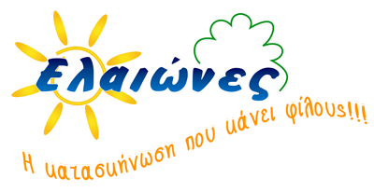

МЕЖДУНАРОДНАЯ ЛЕТНЯЯ ПРОГРАММА
ДЛЯ РУССКОЯЗЫЧНЫХ ДЕТЕЙ И ПОДРОСТКОВ
В СОЛНЕЧНОЙ ГРЕЦИИ

Информация для участников программы, руководителей русскоязычных школ и организаций:

Уважаемые друзья соотечественники!

В целях распространения и популяризации русского языка и культуры на территории Греции, с 2013 года наша программа реализуется в детском лагере "ELEONES" ("Оливковая Роща").
Лагерь расположен на берегу Афонского залива, в удивительно красивом уголке Северной Греции, недалеко от посёлка Гомати, п-ва Халкидики (Афон).

Даты заезда:
со 2 авг по 22 авг
со 2 авг по 16 авг
со 2 авг по 12 авг
с 12 авг по 22 авг

Участники программы: русскоязычные дети и подростки со всех уголков Мира от 6 до 17 лет

Языки общения: русский, английский, греческий

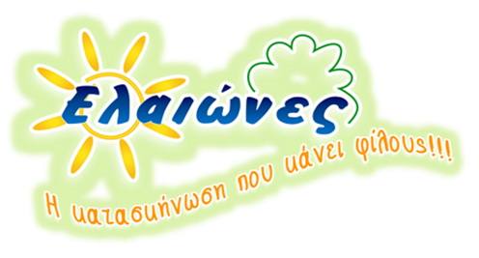
Приглашаем всех ребят провести незабываемое время вместе с нами!

Руководитель программы: Инна Сурнина (Дипломированный тренер-преподаватель физической культуры)

Цены на путёвки для даты общего заезда и отъезда :

Заезд на 10 ночей / 11 дней: Индивидуальная цена: 335 евро/чел
Для группы до 10 чел - 320 евро/чел
Для группы от 10 чел - 300 евро/чел

Заезд на 14 ночей / 15 дней: Индивидуальная цена: 435 евро/чел
Для группы до 10 чел - 420 евро/чел
Для группы от 10 чел и более - 400 евро/чел

Заезд на 20 ночей / 21 дней: Индивидуальная цена: 535 евро/чел
Для группы до 10 чел - 520 евро/чел
Для группы от 10 чел и более - 500 евро/чел

В стоимость входит трансфер из аэропорта г. Салоники (ближайший аэропорт, 100 клм от лагеря), 5-ти разовое питание
Для организованных групп: на 12 чел - 1 сопровождающий (бесплатное проживание и питание на территории лагеря)
Питание в лагере 5-ти разовое, русская и греческая кухня (завтрак, второй завтрак, обед, полдник и ужин)
Проживание: Дети располагаются в летних домиках по 8 -10 чел., включая вожатого. Кровати двухъярусные, тумбочки, полки для вещей, зеркало - находятся в каждом домике. Туалеты и умывальники находятся в 10 шагах от корпусов. Вода питьевая на территории лагеря.

Наших участников ожидает насыщенная развлекательная программа, спортивные мероприятия, конкурсы-викторины и познавательные вечера, в основе которых лежит русская культура и её традиции.
На территории лагеря детям предлагаются различные кружки:
- Ежедневное купание в море под присмотром спасателей и вожатых
- Бассейн
- Экстремальные виды спорта
- Управляемые машинки - Батут-Фехтование -Tae kwon do
- Народные и современные танцы - Zumba
- Водные виды спорта (каноэ)
- Спортивные площадки (футбол, баскетбол, волейбол, пляжный волейбол, настольный теннис, бадминтон)
- Международные матчи по футболу, волейболу и баскетболу
- "Весёлые Старты"
- Олимпиада
- Игра - Путешествие "В поисках старого ключа Оливковой рощи"
- Настольные игры – Шахматы - ИЗО
- Мастер-класс: "Всё о Греции"
- Призы-Дипломы-Сувениры

Познавательные вечера:
- Вечер знакомств - Презентация стран и делегаций
- Вечер сказок (Инсценировка сказки в различных жанрах)
- Вечер талантов "Минута славы"
- "Карнавальная ночь"
- “Пижама party”
- "День Нептуна"
- "Ярмарка"
- "Вечер смеха"
- "День Именинника"
- Конкурсы - Викторины
- Дискотеки - Zumba
- Кинозал (Просмотр мультфильмов, сказок и фильмов)
- Международные культурные вечера

Экскурсионная программа:
Предлагаем нашим участникам от 2 до 4 экскурсий - поездок (по желанию и с доплатой). Перед выездом на экскурсию, детям выдаётся сухой паёк. Для детей, кого укачивает в дороге, лагерный врач выдаёт таблетки от укачивания.

Информация для родителей, которые захотят совместить свой отдых с каникулами ребёнка: Недалеко от лагеря (15 клм) на берегу моря, расположен городок Иериссос (IERISSOS). Песчаный пляж с шезлонгами напротив отелей и апартаментов, море бирюзового цвета. На набережной находятся множества таверн, ресторанов, кафетерий, есть супермаркет, аптека и банк.

Регистрация участника программы находится на сайте http://www.nationalruprogram.com/
в отделе "Заполнить анкету"
Срок заявок: до 31 мая 2016 года

Каникулы, проведенные среди живописнейшей природы, многовековых оливковых деревьев, моря и солнца, станут самым ярким событием лета!
Присоединяйтесь к нам, друзья!
Наши контакты:
http://www.nationalruprogram.com
e-mail: nationalruprogram@gmail.com
тел.(+30) 6972739939
skype: inessa14451
Контактное лицо: Инна Сурнина
Наши ссылки:
https://www.facebook.com/#!/RosophonoKataskinotikoProgramma
http://www.odnoklassniki.ru/letnyayapr
С уважением
Сурнина Инна Игоревна – руководитель программы

